部分不清洁寝室图片

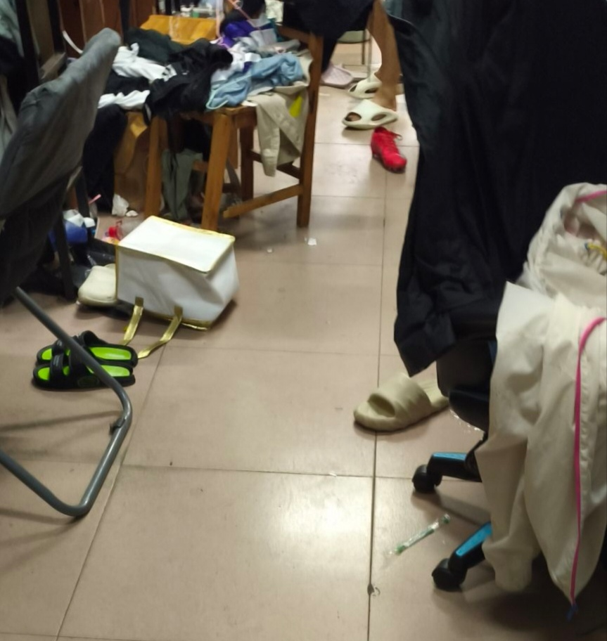

数学与统计学院 西五 217